**12.09 3-А Українська мова 1 група.**

**Тема. Правильно записую слова із сумнівними приголосними звуками.**

**Мета**: вправляти учнів у перетворенні слів; вчити спостерігати за вимовою та написанням слів із сумнівними приголосними звуками; удосконалювати навички звуко-буквеного аналізу; розвивати критичне мислення, увагу, спостережливість, пам'ять, усне і писемне мовлення; удосконалювати навички письма; формувати компетентність спілкуватися рідною мовою, соціальну, громадянську компетентності; виховувати повагу до рідної мови, до традицій своєї країни.

**Хід уроку**

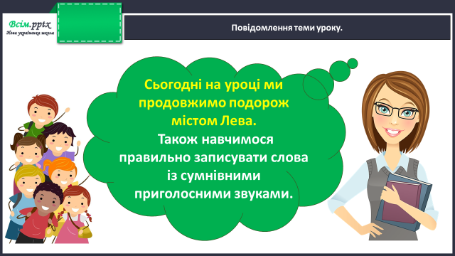

**Каліграфічна хвилинка**

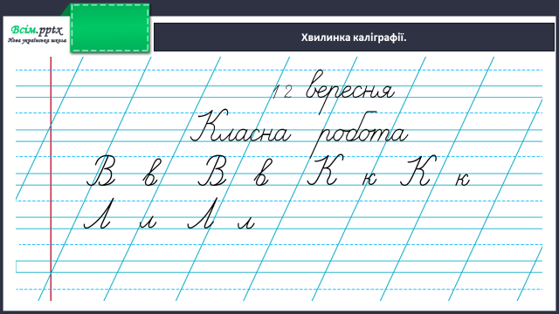

**Робота за підручником (с.12)**

**Вправа 1 (усно)**

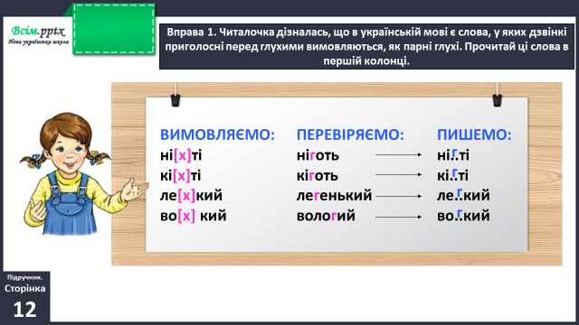

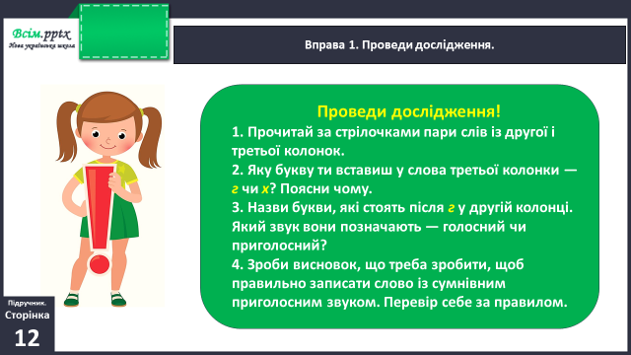

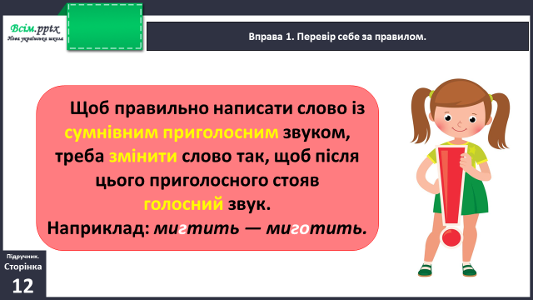

**Вправа 2 (письмово)**

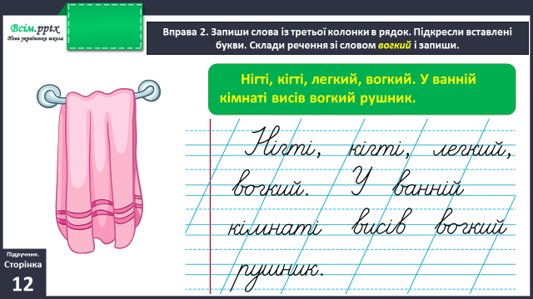

**Фізкультхвилинка**

<https://www.youtube.com/watch?v=WWoEYsJRVH8>

**Вправа 3 (письмово)**

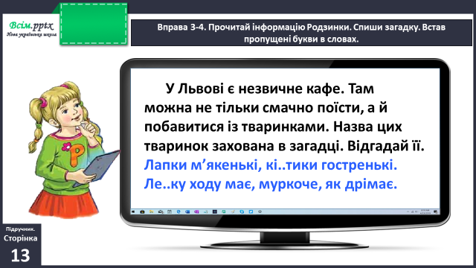

Перевір себе:

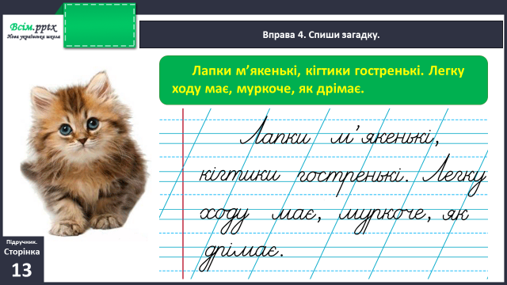

**Домашнє завдання:**

Вивчити правило.

Виконати звуковий аналіз слів: кошеня, цуценя.

Виконану роботу сфотографуй та надішли у вайбер або на Human.